9.2 数控加工中心认识实习报告（手写版）
实习日期：2026年9月2日 实习地点：北京化工大学工训中心

一、实习目的与总体认识
本次认识实习在北京化工大学工训中心进行，参观对象为数控加工中心。通过现场设备、控制柜和电气原理讲解，我对加工中心的机械结构、三轴进给、主轴运动、自动换刀、PLC控制以及伺服反馈有了较完整的认识。加工中心最大的特点是把多种加工功能集中到一台设备上，在一次装夹后可连续完成铣削、镗孔、钻孔、攻丝等工序，从而减少重复装夹，提高效率和加工精度。

二、主要特点与基本组成
数控加工中心主要由床身、工作台、主轴系统、X/Y/Z三轴进给系统、刀库与换刀机构、数控与PLC控制系统以及冷却、排屑等辅助系统组成。床身是整机基础，保证刚性和稳定性；工作台用于装夹工件；主轴带动刀具高速旋转；三轴进给系统控制刀具与工件的相对位置；圆盘刀库存放不同刀具并配合自动换刀；冷却和排屑系统用于降温、冲屑和清理切屑。各部分在控制系统协调下共同完成加工。
加工中心相对于普通机床的优势还体现在自动化和安全性上。一次装夹可减少多次找正造成的误差，自动换刀减少工序间等待时间，数控系统可按照程序连续执行加工任务；同时，机床设置安全门、限位和状态检测装置，只有各条件满足时才能动作。现场讲解还提到主轴最高转速、三轴快速移动速度等性能参数，这些参数反映机床的加工能力，但实际使用时必须结合负载和工艺要求综合选择。
组成 | 主要作用
床身/工作台 | 支承机床、装夹工件
主轴系统 | 带动刀具旋转完成切削
X/Y/Z进给系统 | 实现三坐标方向移动
刀库与换刀机构 | 存刀并自动换刀
冷却、排屑、电气系统 | 保证加工稳定、安全进行
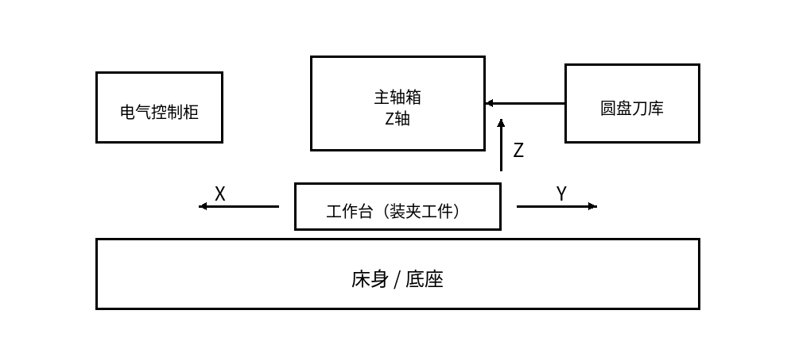
图1 数控加工中心总体结构简图

三、主轴、三轴进给与自动换刀
主轴运动是加工中心的主运动。课堂中老师结合主轴转速、功率和转矩曲线说明，不同转速下电机的输出能力不同，低速时更重视转矩，高速时要关注功率变化。因此加工时不能只追求最高转速，而要根据工件材料、刀具直径和加工工序合理选择主轴参数。
X、Y、Z三轴进给由交流伺服电机驱动。电机输出旋转运动，而工作台或主轴箱需要直线移动，因此要通过联轴器、丝杠和螺母副进行运动转换。其基本传动链为“伺服电机→联轴器→丝杠→螺母副→工作台或滑板”。数控系统给出位置和速度指令后，电机带动丝杠转动，从而使相应部件沿坐标轴准确移动，实现进给、定位和轮廓加工。
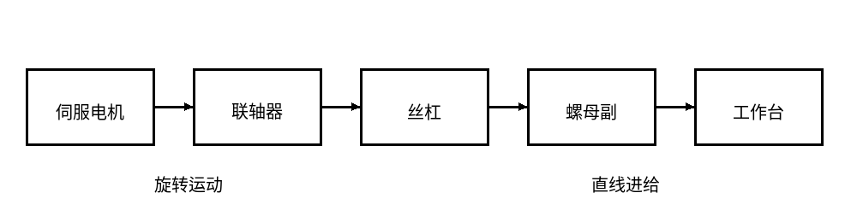
图2 三轴进给传动链简图
自动换刀是加工中心提高效率的重要环节。现场设备采用圆盘式刀库，控制系统按照加工程序调用目标刀具，并采用双向就近转位以缩短换刀时间。换刀通常要经过主轴停转、刀位确认、刀库转位、换刀机构动作、目标刀具装入和到位确认等步骤。只有相关传感器信号满足条件后，下一步动作才允许执行，因此自动换刀实际上是机械动作和顺序控制的结合。
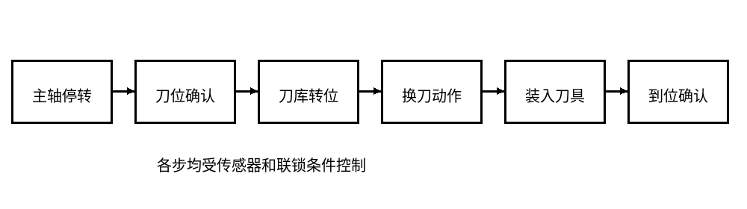
图3 自动换刀顺序简图

四、PLC控制与三相电机正反转
PLC主要负责机床的顺序控制、辅助动作和安全联锁。按钮、限位开关、安全门开关及各种传感器接入PLC输入端，程序读取这些状态后进行逻辑判断，再通过输出端控制继电器、接触器等执行元件。课堂中老师讲到I地址和Q地址：I表示输入地址，用于接收现场信号；Q表示输出地址，用于发出控制信号。例如安全门打开后，门开关信号进入PLC，程序会禁止危险运动，只有安全条件满足后机床才能继续工作。
从控制关系看，数控系统主要负责加工轨迹、主轴和伺服轴等运动控制，PLC则更侧重按钮、传感器、刀库、冷却、排屑、安全门等顺序逻辑和辅助动作。两者通过信号配合，把“加工程序”转化为各机械部件的实际动作。可以简单理解为：数控系统负责“怎么走”，PLC负责“什么时候能动、哪些辅助机构要动”。
课堂中还重点区分了中间继电器和接触器。电气图中KA一般表示中间继电器，主要用于信号传递、触点扩展和隔离；KM一般表示接触器，主要用于接通或切断电机等较大功率负载。PLC输出能力有限，常先驱动KA，再由KA触点控制KM线圈。KM线圈得电后产生电磁吸力，使主触点闭合，三相主回路接通；辅助触点还可用于自锁、互锁或状态反馈。这体现了“弱电控制强电”的基本思想。
符号 | 名称 | 作用
I | 输入地址 | 接收按钮、传感器等信号
Q | 输出地址 | 控制继电器、接触器等
KA | 中间继电器 | 信号传递、扩展、隔离
KM | 接触器 | 接通或切断电机主回路
互锁 | 安全逻辑 | 防止正反转同时接通
三相电机正反转是当天讲解中很有代表性的控制实例。三相异步电动机只要改变任意两相的相序，就能改变旋转方向。控制电路通常设置正转接触器和反转接触器，PLC输出不同Q信号，经KA中间继电器后驱动相应KM动作。为了防止正、反转接触器同时吸合而造成故障，必须设置互锁：正转时切断反转线圈回路，反转时切断正转线圈回路。整个控制链可概括为“按钮/传感器→PLC→KA→KM→三相电机”。
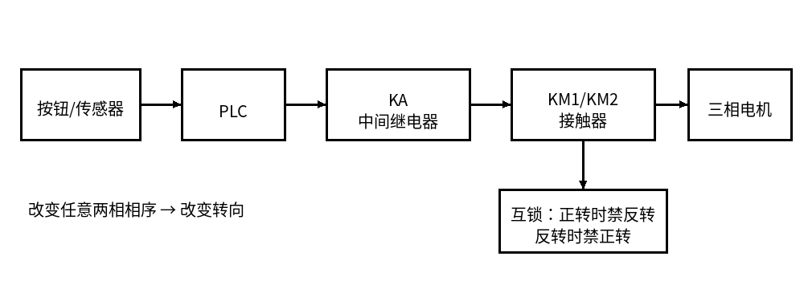
图4 PLC控制三相电机正反转原理简图

五、伺服闭环控制
数控加工中心的进给精度还依赖伺服闭环控制。数控系统给出目标位置和速度，伺服驱动器驱动交流伺服电机，电机经丝杠带动工作台运动；编码器实时检测电机位置和速度，并把反馈信号送回控制器。控制器将目标值与反馈值比较并不断修正输出，使各坐标轴能够准确到位。其基本闭环为“控制器→伺服驱动器→电机→丝杠与工作台→编码器反馈→控制器”。
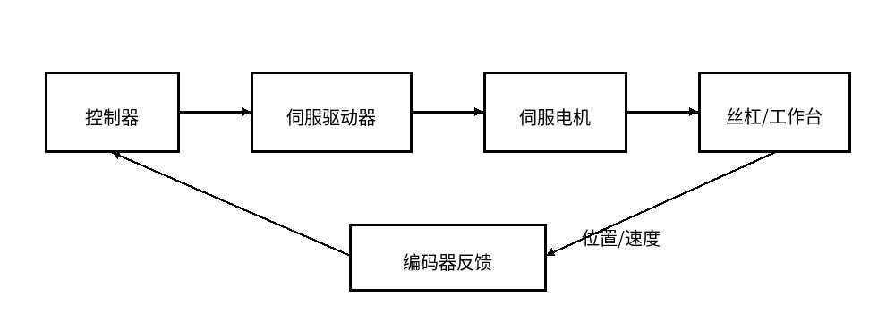
图5 伺服进给闭环控制简图

六、整体工作过程与实习总结
加工开始前，操作者先完成工件装夹、刀具准备和程序输入。加工时，数控系统控制主轴和三轴运动，PLC负责辅助动作和安全联锁；需要换工序时，刀库和换刀机构自动换刀；冷却、排屑和传感器检测贯穿整个加工过程。全部工序完成后，机床回到规定位置，结束一次加工循环。
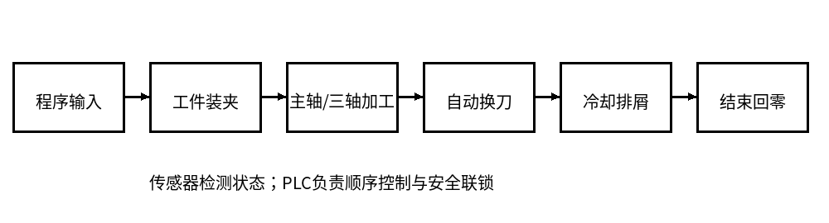
图6 数控加工中心整体工作流程图
通过本次实习，我认识到数控加工中心不是单纯的机械设备，而是机械结构、伺服驱动、PLC控制和安全联锁共同组成的机电一体化系统。主轴负责切削，丝杠把旋转运动变成直线进给，PLC按照条件和顺序组织动作，继电器与接触器把控制信号落实到电机等执行元件，编码器则负责反馈位置和速度。此次参观使我对数控机床的工作过程有了直观认识，也为后续学习PLC、机电传动和数控技术打下了基础。
资料说明：根据2026年9月2日工训中心现场讲解、逐字稿与时间轴整理；图示均按课堂内容简化，便于手写临摹。

